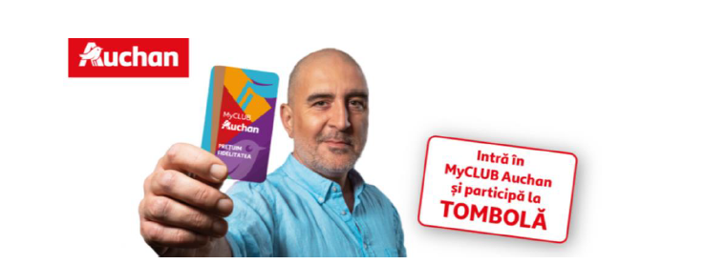
CASTIGATORI Tombola Primaverii
MyCLUB Auchan

Mihaela Florea | Tombola Primaverii | 5000 euro Bonus pe card
VRUSIE FLOREL | Tombola Primaverii | 5000 euro Bonus pe card
Georgiana Dumitrica | Tombola Primaverii | 5000 euro Bonus pe card
MARIANA BUTARU | Tombola Primaverii | 5000 euro Bonus pe card
Claudiu Dragut | Tombola Primaverii | 5000 euro Bonus pe card
George Alexandru Lazar | Tombola Primaverii | 5000 euro Bonus pe card
Alina Hogman | Tombola Primaverii | 5000 euro Bonus pe card
Maria Morosanu | Tombola Primaverii | 5000 euro Bonus pe card
Viorica Mihai | Tombola Primaverii | 1000 euro Bonus pe card
MIRELA GRUIA | Tombola Primaverii | 1000 euro Bonus pe card
CARMEN CAMPEAN | Tombola Primaverii | 1000 euro Bonus pe card
Codrut Marian Lazarescu | Tombola Primaverii | 1000 euro Bonus pe card
Dana Codrescu | Tombola Primaverii | 1000 euro Bonus pe card

